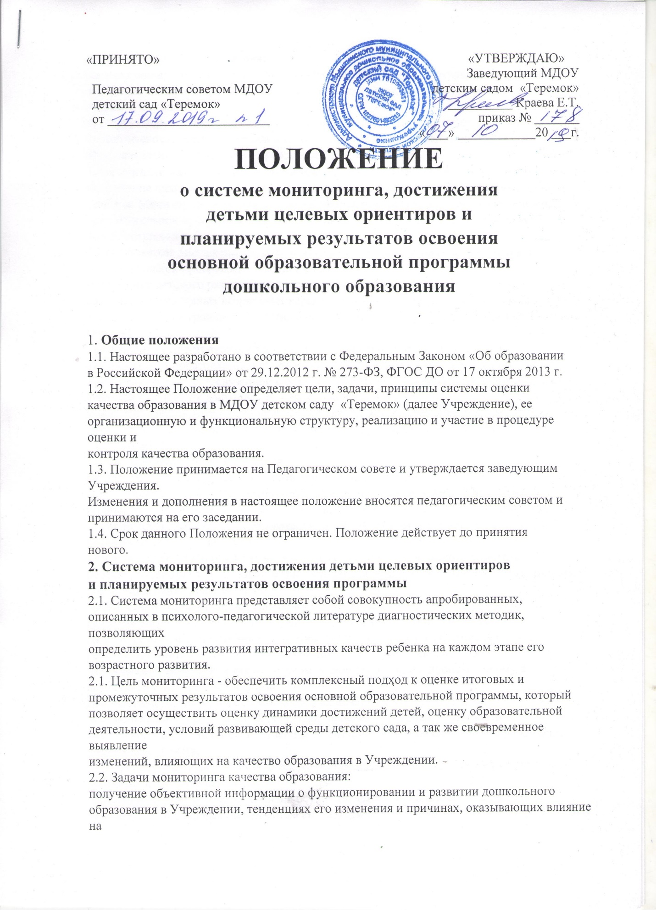
«ПРИНЯТО» «УТВЕРЖДАЮ»
Педагогическим советом МДОУ  детский сад «Теремок»  от _________________________ | Заведующий МДОУ  детским садом «Теремок»  __________ Краева Е.Т.  приказ № _______  « ___» ____________20 ___г.
ПОЛОЖЕНИЕ
о системе мониторинга, достижения
детьми целевых ориентиров и
планируемых результатов освоения
основной образовательной программы
дошкольного образования
1. Общие положения
1.1. Настоящее разработано в соответствии с Федеральным Законом «Об образовании
в Российской Федерации» от 29.12.2012 г. № 273-ФЗ, ФГОС ДО от 17 октября 2013 г.
1.2. Настоящее Положение определяет цели, задачи, принципы системы оценки
качества образования в МДОУ детском саду «Теремок» (далее Учреждение), ее
организационную и функциональную структуру, реализацию и участие в процедуре оценки и
контроля качества образования.
1.3. Положение принимается на Педагогическом совете и утверждается заведующим
Учреждения.
Изменения и дополнения в настоящее положение вносятся педагогическим советом и
принимаются на его заседании.
1.4. Срок данного Положения не ограничен. Положение действует до принятия
нового.
2. Система мониторинга, достижения детьми целевых ориентиров
и планируемых результатов освоения программы
2.1. Система мониторинга представляет собой совокупность апробированных,
описанных в психолого-педагогической литературе диагностических методик, позволяющих
определить уровень развития интегративных качеств ребенка на каждом этапе его
возрастного развития.
2.1. Цель мониторинга - обеспечить комплексный подход к оценке итоговых и
промежуточных результатов освоения основной образовательной программы, который
позволяет осуществить оценку динамики достижений детей, оценку образовательной
деятельности, условий развивающей среды детского сада, а так же своевременное выявление
изменений, влияющих на качество образования в Учреждении.
2.2. Задачи мониторинга качества образования:
получение объективной информации о функционировании и развитии дошкольного
образования в Учреждении, тенденциях его изменения и причинах, оказывающих влияние на
динамику качества образования;
оценка степени продвижения дошкольника в основной образовательной программе,
выявление индивидуальных возможностей каждого ребенка, планирование индивидуального
маршрута образовательной работы для максимального раскрытия детской личности;
принятие своевременных управленческих решений по совершенствованию
образовательного процесса в Учреждении.
3. Основные направления и порядок проведения мониторинга
Проведение диагностических процедур должно быть несложным и экономичным по
времени. Мониторинг не является самоцелью: оценка результатов освоения основной
образовательной программы осуществляется с целью оптимального построения
образовательной работы с дошкольниками.
3.1 Мониторинг достижения детьми планируемых результатов освоения основной
образовательной программы включает в себя:
мониторинг детского развития осуществляется через отслеживание социальнонормативных возрастных характеристик возможных достижений ребенка на этапе завершения уровня дошкольного образования (уровень развития интеграционных качеств);
мониторинг осуществляется в рамках педагогической диагностики: уровень
овладения по 5 образовательным областям (оценки индивидуального развития детей
дошкольного возраста, связанной с оценкой эффективности педагогических действий и
лежащей в основе их дальнейшего планирования);
мониторинг образовательного процесса осуществляется через определение
результатов освоения основной образовательной программы в виде целевых ориентиров,
согласно ФГОС.
3.2. Мониторинг детского развития.
Мониторинг детского развития (мониторинг развития интегративных качеств)
осуществляется педагогами. Основная задача данного вида мониторинга - выявить
индивидуальные особенности развития каждого ребенка и наметить при необходимости
индивидуальный маршрут образовательной работы для максимального раскрытия
потенциала детской личности.
Мониторинг детского развития включает в себя оценку физического развития
ребенка, состояния его здоровья, а так же развития общих способностей: познавательных,
коммуникативных, регуляторных.
Диагностика познавательных способностей включает диагностику перцептивного
развития, интеллектуального развития и творческих способностей детей.
Диагностика коммуникативных способностей предполагает выявление способности
ребенка понимать состояния и высказывания другого человека, находящегося в
наблюдаемой ситуации, а так же выражать свое отношение к происходящему в вербальной и невербальной форме.
Диагностика регуляторных способностей включает в себя диагностику
эмоциональной и произвольной регуляции поведения ребенка, в частности – эмоционального принятия или отвержения ситуации, которая сложилась в учреждении, умения действовать,
планировать сложные действия, а так же распределять роли и договариваться с партнерами по деятельности.
3.2.1. Мониторинг детского развития осуществляется с использованием тестовых
методов, критериальных диагностических методик, педагогических наблюдений и анализа
продуктов деятельности детей.
3.2.2. Диагностические исследования проводятся 2 раза в год: в началеи в
конце учебного года (октябрь и апрель), и оценивается по 5- бальной системе: 1 балл –
требует внимания специалиста; 2 балла – требуется корректирующая работа педагога; 3
балла – средний уровень развития; 4 балла – уровень развития выше среднего; 5 баллов –
высокий уровень развития.
3.2.3. Мониторинг детского развития включает в себя оценку физического развития
ребенка (проводит воспитатель), состояния его здоровья (проводит медицинский работник),
развития общих способностей: познавательных, коммуникативных и регуляторных
(проводит воспитатель)
3.3. Мониторинг образовательного процесса.
Мониторинг образовательного процесса (мониторинг освоения образовательной
программы) проводится педагогами Учреждения. Он основывается на анализе достижения
детьми промежуточных результатов.
3.3.1. Мониторинг образовательного процесса осуществляется во всех возрастных
групп 2 раза в год: в начале и в конце учебного года (октябрь и апрель)
Форма проведения мониторинга – наблюдение за активностью ребенка в разные
периоды пребывания в Учреждении, анализ продуктов детской деятельности и специальные педагогические пробы, организуемые педагогами. Данные о результатах мониторинга заносятся в диагностическую карту. Анализ диагностических карт позволяет оценить
эффективность образовательной программы и организацию образовательного процесса в
группе.
3.4. Результаты мониторинга предоставляются воспитателями всех возрастных групп
и специалистами Учреждения старшему воспитателю.
В конце года проводится сравнительный анализ освоения детьми программных
требований и на основе анализа определяются перспективы деятельности Учреждения на
следующий учебный год.
3.5. Мониторинг освоения основной образовательной программы детьми по
образовательным областям, имеет пятиуровневый критерий: 1 балл – требует внимания
специалиста; 2 балла – требуется корректирующая работа педагога; 3 балла – средний
уровень развития; 4 балла – уровень развития выше среднего; 5 баллов – высокий уровень
развития.
3.6. Мониторинг в группе раннего возраста.
Система мониторинга в первой младшей группе содержит в себе: исследование
уровня нервно-психического развития детей I младшей группы, исследование уровня
адаптации.
В конце года проводится мониторинг планируемых промежуточных результатов у
детей, достигших 3-летнего возраста в соответствии с основной образовательной
программой.
3.7. Мониторинг «Готовность воспитанников к обучению в школе» позволяет
определить, проанализировать:
уровень многофункциональной готовности детей к обучению в школе;
уровень ориентировочной оценки школьной зрелости;
уровень психического и социального развития детей;
выявить уровень овладения интегративными качествами и овладение необходимыми
умениями и навыками у детей.
3.7.1. Мониторинг «Готовность воспитанников к обучению в школе» осуществляется
педагогами в апреле - мае месяце текущего года посредством итогового контроля
3.7.2. Используются следующие методы:
наблюдение (целенаправленное и систематическое изучение объекта);
сбор информации (фиксация действий и проявлений поведения объекта);
беседа;
анализ продуктов деятельности;
сравнительный анализ;
скрининг-тесты.
3.7.3. Процедура мониторинга «Готовность воспитанников к обучению в школе»
проводится в соответствии с основной образовательной программой и целевыми
ориентирами.
4. Алгоритм разработки и реализации системы мониторинга
4.1. Определение и формулировка целей и задач мониторинга в соответствии с ФГОС,
примерной основной образовательной программой, приоритетным направлением
деятельности образовательного учреждения.
4.2. Отбор критериев планируемых результатов освоения общеобразовательной
программы (портрет выпускника – интегративные качества).
4.3. Определение объекта и форм мониторинга, периодичности и ответственных
исполнителей.
5. Подбор диагностического инструментария
5.1. Определение периодичности и ответственных исполнителей.
5.2. Анализ и интерпретация полученных результатов.
Методическая основа предлагаемых материалов системы мониторинга базируется на
следующих принципах:
соответствия возрастным нормативам физического и психического развития ребенка;
направленности на выявление наличного (актуального) уровня овладения ребенком
деятельностью и «зоны ее ближайшего развития»;
обеспечения необходимой информации для построения целостного представления,
характеризующего: уровень овладения ребенком деятельностью; эффективность методики
формирования деятельности; типичные недостатки в овладении деятельностью,
позволяющие корректировать используемые методики обучения.
Эффективная организация мониторинга позволяет при минимальных затратах
времени и усилий получить достоверную информацию о достижениях и продвижении детей
в плане их соответствия некоторому среднему уровню, установленному для детей данной
возрастной группы, или отклонения от этого среднего уровня.
6. Контроль
6.1. Контроль за проведением мониторинга качества образования в Учреждении,
осуществляет заведующий и старший воспитатель посредством следующих форм:
итогового контроля;
тематического контроля;
оперативного контроля;
посещение непосредственно образовательной деятельности, режимных моментов и
других видов деятельности;
анализ документации.
7. Документация и отчетность
7.1. Данные мониторинговых исследований педагогов заносятся в специальную
таблицу «Диагностические карты».
7.2. Педагоги и медицинский работник Учреждения сдают результаты проведенных
педагогических наблюдений и диагностических исследований с выводами старшего
воспитателя, который осуществляет сравнительный анализ.
7.3. Сводные таблицы анализа мониторинга качества образования в Учреждении
хранится у старшего воспитателя - 3 года.
7.4. Итоги мониторинга качества образования доводятся до сведения педагогических
работников на педагогическом совете Учреждения, где определяется эффективность работы
Учреждения, выявляются проблемы и предлагаются пути их решения.

